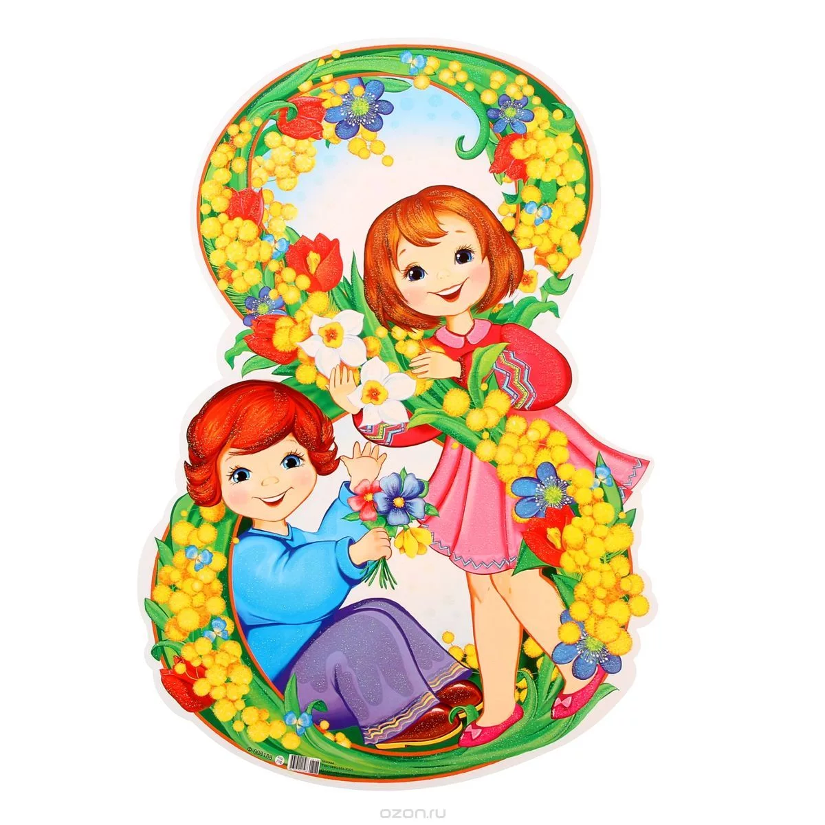

СЦЕНАРИЙ

ПРАЗДНИКА КО ДНЮ 8 МАРТА

« БАНТИКИ ДЛЯ МАМ»

С ДЕТЬМИ СТАРШЕ-ПОДГОТОВИТЕЛЬНОЙ ГРУППЫ

Разработала и провела:
Воспитатель
МДОАУ детский сад
с. Октябрьское
Борисенко О.Ю.

Возрастная категория: 5-6 лет

Программные задачи:
- Способствовать созданию радостного настроения у детей, праздничной атмосферы.
- Продолжить формирование двигательных и вокальных умений и навыков у детей, полученных на музыкальных занятиях, а также эмоциональность при исполнении знакомых песен, танцев, инсценировок и игр.
- Воспитывать чувство любви и уважения к близким людям: мамам и бабушкам.

Материалы и оборудование:
Зал празднично украшен. На центральной стене большая цифра «8», изображения букетов, цветов. На полу сидят куклы (по количеству девочек).

Технические средства:
Ноутбук, колонка, флешка с музыкой.

Атрибуты:
- бантики красного, зелёного, жёлтого, розового, оранжевого, голубого, сиреневого и синего цвета с желаниями для мам
- 3 тазика,3 стула,3 платочка- мамины покупки на столе (2 пачки круассанов, 2 коробки вафель , 2 пачки сока. 2 банки кукурузы); 2 стула; 2 корзины
- мягкие игрушки
- кукольный бант
-ингредиенты для оливье
Действующие лица:
Дети
Ведущий
Кукла

Ход праздника:

Под весёлую музыку дети с Ведущим вбегают в зал и становятся врассыпную на ковре. В руках у мам заранее приготовленные разноцветные бантики.
Ведущий: Музыка звучит для вас, праздник мы начнём сейчас!
Мы на праздник все пришли, гостей с собою привели!

Ребёнок 1:  Маму очень я люблю!  Ей привет горячий шлю!  Но не только ей одной,  Но и бабушке родной! | Ребёнок 2:  Мамы наши дорогие, бабушки любимые,  Поздравляем вас родные, и целуем, милые!
Ребёнок 3:  Бабушку и маму будем поздравлять.  Будем веселиться, петь и танцевать! | Ребёнок 4:  Эта песенка от нас, пусть она согреет вас!  А в песенке весёлой немного слов совсем.  Любим бабушку и маму,  И это скажем всем!
- Песня « Мамина улыбка»
Ведущий: Ой, ребята, тише-тише. Кто- то к нам спешит, я слышу.
Интересно, кто же там? Кто спешит на праздник к нам?
(Под музыку заходит Кукла – взрослый)
Кукла: Здравствуйте, ребятишки! Девчонки и мальчишки!
Здравствуйте, я - кукла Катя. К вам пришла в нарядном платье
Я – Кукла очень славная, весёлая и забавная!
Ведущий: Здравствуй, кукла Катя. Как хорошо, что ты пришла к нам в гости.
У нас сегодня праздник, мы поздравляем мам и бабушек с праздником.
Кукла: Я тоже хочу поздравить всех с праздником.
И принесла подарок вам и сейчас его отдам!
Бантики чудесные, красивые, прелестные! Сейчас я их вам подарю!
(Заглядывает в сумку, трясёт её, а там - пусто)
Ой, пока я к вам бежала, бантики все растеряла…(Плачет)
Ведущий: Не расстраивайся, не плачь! Бантики мы все найдём –
И всех поздравим с женским днём!
Ребята, посмотрите, нигде бантиков не видно? А под стульчиком нет? А на окошке нет? А в кармашке нет? А у В.С. нет? (Есть) вот у кого наши бантики!

Кукла: Вот здорово! Вы знаете, бантики непростые, волшебные такие!
Стоит бантик в руки взять, он будет желанье исполнять!
Ведущий: Ой, как интересно!
Бантик всем нам показать и желанье загадать!
(Подходит к красным бантиком):

Бантик помоги, о моём желанье расскажи!
Ну-ка, детки попляшите, и гостей развеселите! (отдаёт бантик)
Ведущий: Бантик, постарайся, желанье, исполняйся!
Танец «Пчёлка жу-жу-жу»
(Под музыку дети садятся на места)
Кукла (Подходит к маме с зелёным бантиком): Маму с бантиком зелёным выйти попросим и про её желанье спросим! (Отдаёт ей бантик)
Бантик вам я покажу, своё желанье расскажу:
Я хочу послушать, как наши детки стихи читают,
И мамочек любимых в праздник поздравляют!
Ведущий: Бантик, постарайся, желанье исполняйся!
Стихотворения для мам

5 Ребёнок: Спасибо мамочкам своим
Давайте скажем вместе,
За их любовь и доброту,
За сказочки и песни.

Нас мамы, не жалея сил,
Заботой окружают,
И в Женский праздник от души
Всех мам мы поздравляем!

6 Ребёнок: Мамочке сегодня
Я несу цветы,
Самая любимая
В этом мире ты!

Ты, как солнца лучик,
Светишь мне всегда,
Самая ты лучшая,
Мамуля, у меня!

7 Ребёнок: В Женский день мою мамулю
Крепко-крепко обниму,
Нежно-нежно поцелую —
Вот как я тебя люблю!

Будь веселой, улыбайся
И на кухне песни пой,
Никогда не огорчайся,
Знай, что я всегда с тобой!

8 Ребёнок: Мамуле и бабуле
100 раз скажу «люблю»
И нежно поцелую,
Букеты подарю.

Пускай же в этот праздник
Для них цветут цветы,
Пусть будут их улыбки
Небесной красоты.

9 Ребёнок: Маме дарим мы цветы,
Разноцветные мечты,
Пусть они сбываются,
В счастье превращаются.

Пусть подарит Женский день
Маме множество идей,
Комплиментов и тепла,
Настроения с утра!

10 Ребёнок: Сегодня ярче солнышко,
Нежнее ветерок,
И на лужайке радостно
Искрится ручеек.

Весна шалит, проказница,
Сметает снег с полей
И поздравляет с праздником
Всех женщин на земле!

11 Ребёнок: Ох, нелегкая задача ―
Мою маму поздравлять,
Нужно и постель заправить,
И игрушки все собрать,
Не тянуть кота за уши,
Кашу съесть и выпить сок,
Вот, мамуля, ведь послушным,
Стал сегодня твой сынок!

12 Ребёнок: Лучше мамочки любимой
На всем белом свете нет,
Я дарю ей солнца лучик
И весны большой привет,
И букет цветочков первых,
Теплый дождик на заре,
Мамочка, тебя люблю я,
И весь мир дарю тебе!

Ведущий (Подходит к маме мальчика с жёлтым бантиком):
Жёлтый бантик я найду, и у мамы про желание спрошу!
Мама 3: Моё желание простое, вы послушайте, какое:
Я хочу, чтобы сыночки наши
Мамам помогали, мамам помогали
Платочки постирали!
Ведущий: Бантик, постарайся, желанье, исполняйся!
(Поставить тазики с платочками и 6 стульев)
- Танец мальчиков « Большая стирка »
Ведущий: А ещё наши мальчики любят ходить в магазин вместе с мамами и помогают им переносить покупки. Правда? И сейчас мы это покажем! В магазин перед праздником с мамой пойдут …

Посмотрите, сколько покупок мама выбрала.
(Показывает их на столе) Вам нужно будет складывать по одной покупке в эти тележки (показывает) и быстро довезти до мамы. А мамы будут складывать их в сумку. Победит та пара, которая быстро это сделает.
Раз, два, три, мамины покупки переносить начни!
- Аттракцион «Перенеси мамины покупки» (мальчики )
Кукла: Молодцы! Сразу видно, что вы – настоящие мамины помощники!
Кукла: Снова к маме поспешу,
Бантик розовый её показать прошу!
Мама 4: Бантик вам я покажу, про желанье расскажу!
Моя дочка очень любит в «дочки-матери» играть.
И свою дочурку - куколку качать.
Хочется узнать мне, как дочки подрастают
И роль мамы на себя дружно примеряют!
Кукла: Бантик, постарайся, желанье исполняйся!
(Под музыку девочки берут кукол у центральной стены и выходят на ковёр)
- Танец девочек «Маленькая мама» с куклами

Ведущий: Ой, и у бабушек наших бантики есть!
Бабушку с синим бантиком я найду,
Про её желание я сейчас спрошу!
Бабушка 1: Я очень хочу, чтобы наши внучки и внучата, наши лапушки,
Спели сегодня песню для бабушки!
Ведущий: Бантик, постарайся, желанье исполняйся!
Приглашаю я детей - выходите поскорей
Песню петь, стихи читать, бабушек всех поздравлять!
(Под музыку дети выходят на ковёр)
Ребёнок 5:  У каждого на свете есть бабушка своя,  Но лучше всех - поверьте: бабушка моя!  Охотно утром бабушка  Нас водит в детский сад,  А вечером оладушки печёт для всех ребят. | Ребёнок 6:  Много у бабушки разных забот,  Много у бабушки всяких хлопот.  Добрая милая бабушка наша,  Нет тебя лучше, моложе и краше.
Ребёнок 7:  Любят бабушек все дети,  Дружат с ними малыши!  Мы всех бабушек на свете  Поздравляем от души! | Ребёнок 8:  Мы подарим бабушке песенку с тобой!  Улыбайся бабушка, всегда будь молодой!
- Песня «Бабушка моя»
(Под музыку дети садятся на стулья)
Ведущий: Вы, ребята, пели дружно, поиграть теперь нам нужно.

Кукла (Ходит по залу, ищет бантик, приговаривая):
Бантик тоже я найду, моё желание исполнить бантик попрошу!
(Находит бантик фиолетового цвета) Бантик, нам поможет показать,
Как мальчики умеют бантики вязать!
Для мам это просто, а вот если мамы не будет дома…на помощь дочкам придут мальчики . Ну-ка, мальчики , выходите поскорей, да играйте веселей!
Бантик, постарайся, желанье исполняйся!

Кукла: Посмотрите, какие красивые бантики получились! Аплодисменты нашим мальчикам! Присаживайтесь!
Ведущий: Что-то у нас всё мкальчики,да мальчики. Девочки у нас тоже маленькие хозяюшки.
Конкурс для девочек « Приготовь салат Оливье»

Кукла: Вы сегодня выступали, очень все старались,
Чтобы гости в нашем зале дружно улыбались.
(Мамам): Пусть эти яркие цветочки, ваши дочки и сыночки,
Круглый год вас украшают, любят и не огорчают!
Ведущий: Дорогие наши бабушки и мамы!
Праздник наш мы завершаем, счастья, радости желаем!
Пусть вам солнце ярче светит, пусть сады для вас цветут!
Пусть вас радуют ваши дети и счастливыми растут!

(Дети под музыку уходят из зала. )

